Федеральное государственное автономное образовательное учреждение высшего образования
 | «Московский государственный технический университет  имени Н.Э. Баумана»  (национальный исследовательский университет)  (МГТУ им. Н.Э. Баумана)

ФАКУЛЬТЕТ ФУНДАМЕНТАЛЬНЫЕ НАУКИ
КАФЕДРА ВЫЧИСЛИТЕЛЬНАЯ МАТЕМАТИКА И МАТЕМАТИЧЕСКАЯ ФИЗИКА (ФН11)
НАПРАВЛЕНИЕ ПОДГОТОВКИ МАТЕМАТИКА И КОМПЬЮТЕРНЫЕ НАУКИ (02.03.01)
Отчет
по лабораторной работе № 5
Название лабораторной работы: Матрицы
Вариант № 3

Дисциплина: Информатика
Студент гр. ФН11-11Б __________________ К. М. Богданов
(Подпись, дата) (И.О. Фамилия)

Преподаватель __________________ Т.Н. Ничушкина
(Подпись, дата) (И.О. Фамилия)

Цель: изучение приемов обработки матриц в программах.
Задача: создание программы, которая формирует квадратную матрицу заданного размера (N <= 10) из случайных вещественных чисел, вычисляет среднее арифметическое значение всех её элементов, подсчитывает количество элементов, превышающих это среднее значение, и выводит на экран исходную матрицу, полученное среднее арифметическое и найденное количество элементов.
Анализ задачи: для решения требуется использовать двумерный массив размером NxN. Заполнение массива следует осуществить с помощью вложенных циклов и функции rand(). Общее среднее арифметическое вычисляется как сумма всех элементов, делённая на их общее количество (N*N). Затем за один проход по матрице подсчитывается количество элементов, больших полученного среднего. Для работы с псевдослучайными числами необходимо инициализировать генератор с помощью srand(). На Рисунке 1 изображена схема алгоритма программы.
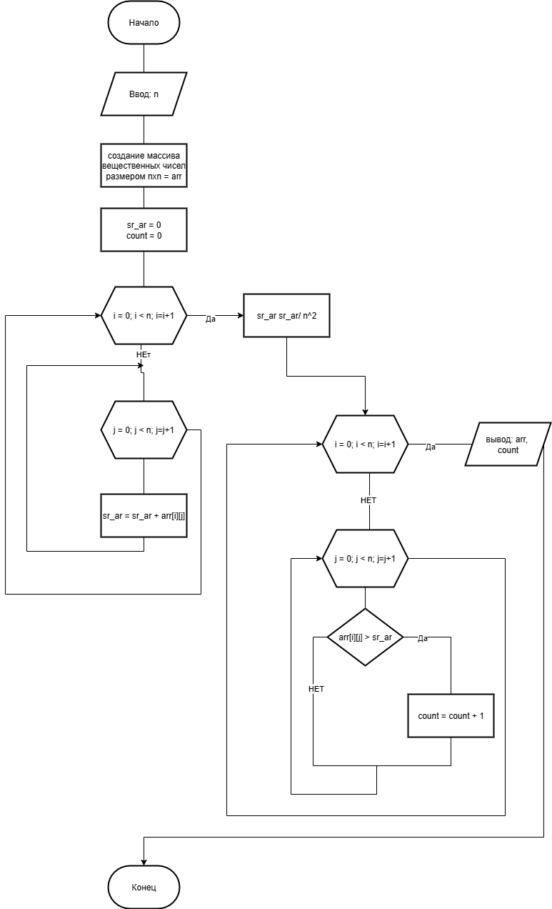
Рисунок 1 – схема алгоритма программы
Код программы:
В листинге 1 показан код основной программы.
Листинг 1 – Код программы
int main(void) {
int n;

printf("Input n: \n");
if (scanf_s("%d", &n) != 1 || n <= 0 || n > 10) {
printf("Input error.\n");
return 1;
}

float arr[10][10];
double sr_ar = 0;
int count = 0;

for (int i = 0; i < n; i++) {
for (int j = 0; j < n; j++) {
arr[i][j] = rand();
sr_ar += arr[i][j];
}
}
sr_ar /= n * n;
for (int i = 0; i < n; i++) {
for (int j = 0; j < n; j++) {
if (arr[i][j] > sr_ar) {
count++;
}
}
}

printSimpleMatrix(n, arr);
printf("arithmetic mean - %7.16f\n count of numbers bigger than arithmetic mean - %d", sr_ar, count);
return 0;
}

Тесты и примеры работы программы:
На рисунка 2-3 изображены примеры тестов в виде ввода, вывода в консоли.
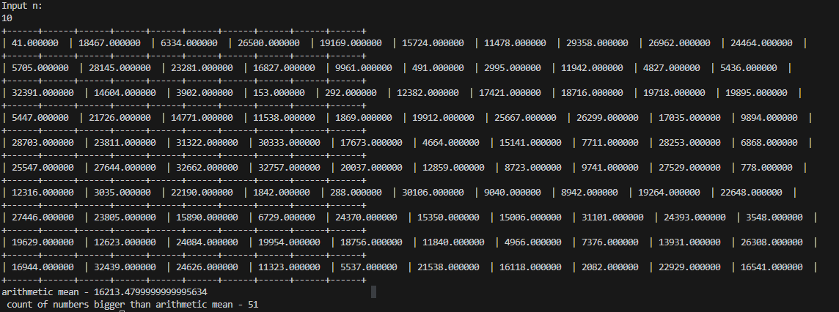
Рисунок 2 – Тест матрица 10х10
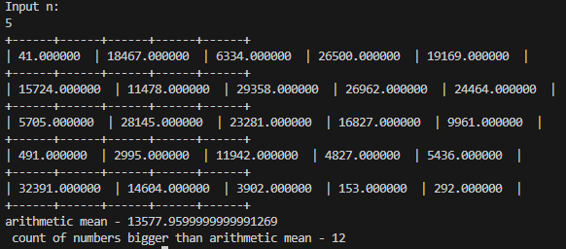
Рисунок 3 – тест матрицы 5х5
Вывод: в результате выполнения работы была разработана программа, которая корректно формирует матрицу из случайных чисел, вычисляет среднее арифметическое всех её элементов и определяет количество элементов, превышающих это среднее. Работа подтвердила практическое освоение принципов работы с двумерными массивами, организации вложенных циклов и реализации базовых алгоритмов анализа данных в языке C.

Контрольные вопросы
1. Что такое «матрица»? В каких случаях используется эта структура данных?
Матрица — это двумерный массив, представляющий собой таблицу элементов одинакового типа, упорядоченных по строкам и столбцам. Эта структура используется, когда данные естественным образом организованы в виде прямоугольной сетки, например, в линейной алгебре, обработке изображений, моделировании сеток или таблиц.
2. Как показать обработку матриц в схеме алгоритма?
Обработка матриц в схеме алгоритма изображается с помощью вложенных циклов: внешний цикл перебирает строки, внутренний — столбцы. Каждая операция над элементами (чтение, запись, обработка) отображается в теле внутреннего цикла.
3. Какие приемы обработки матриц вы знаете?
К основным приемам относятся: поэлементная обработка, суммирование элементов, поиск экстремумов, обработка по строкам или столбцам, обработка главной и побочной диагоналей, транспонирование, умножение матриц и фильтрация по условиям.
4. Какие виды обработки используются только для матриц?
К таким видам относятся: работа с диагоналями, операции, зависящие от двумерной индексации (например, доступ к соседям по вертикали и горизонтали), транспонирование, умножение матриц и вычисление определителя — все они требуют наличия второй размерности.
5. Какой синтаксис имеет описание матриц?
Матрица описывается как массив с двумя измерениями: указывается тип элементов, имя матрицы и в квадратных скобках — количество строк и столбцов.

